实验 8：PyTorch 入门与图像分类
MNIST CNN 图像分类实验报告

一、实验目的
本实验使用 PyTorch 完成 MNIST 手写数字图像分类任务，完整实现数据加载、模型定义、训练、验证、测试、曲线绘制和结果分析流程。实验还比较了 SGD 与 Adam 两种优化器在相同 CNN 结构上的测试表现。

二、数据集说明
MNIST 数据集由 0 到 9 的灰度手写数字图像组成，每张图像尺寸为 28×28，类别数为 10。实验使用官方训练集 60,000 张和测试集 10,000 张，并从训练集中划分 10,000 张作为验证集。
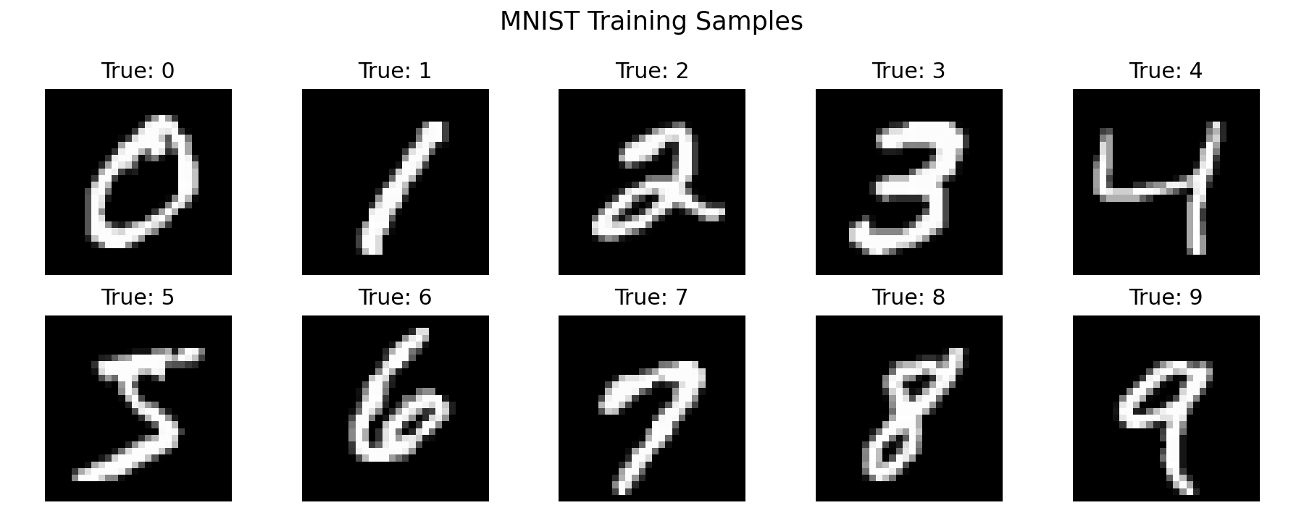

三、CNN 模型结构
项目 | 内容
输入 | 1×28×28 灰度图像
卷积模块 1 | Conv2d(1,16,3,padding=1) + ReLU + MaxPool2d(2)
卷积模块 2 | Conv2d(16,32,3,padding=1) + ReLU + MaxPool2d(2)
全连接层 | Flatten + Linear(32×7×7,128) + ReLU + Dropout(0.25)
输出层 | Linear(128,10)，对应 10 个数字类别
损失函数 | CrossEntropyLoss

四、训练参数设置
项目 | 内容
Epoch | 5
Batch Size | 64
训练设备 | cpu
训练/验证划分 | 50,000 / 10,000
优化器对比 | SGD(lr=0.01, momentum=0.9) 与 Adam(lr=0.001)

五、训练与验证结果
以下表格展示测试准确率最高的优化器：SGD。
Epoch | Train Loss | Train Acc | Val Loss | Val Acc
1 | 0.2965 | 90.37% | 0.0829 | 97.49%
2 | 0.0784 | 97.60% | 0.0606 | 98.34%
3 | 0.0570 | 98.20% | 0.0508 | 98.46%
4 | 0.0457 | 98.58% | 0.0538 | 98.43%
5 | 0.0398 | 98.72% | 0.0410 | 98.75%
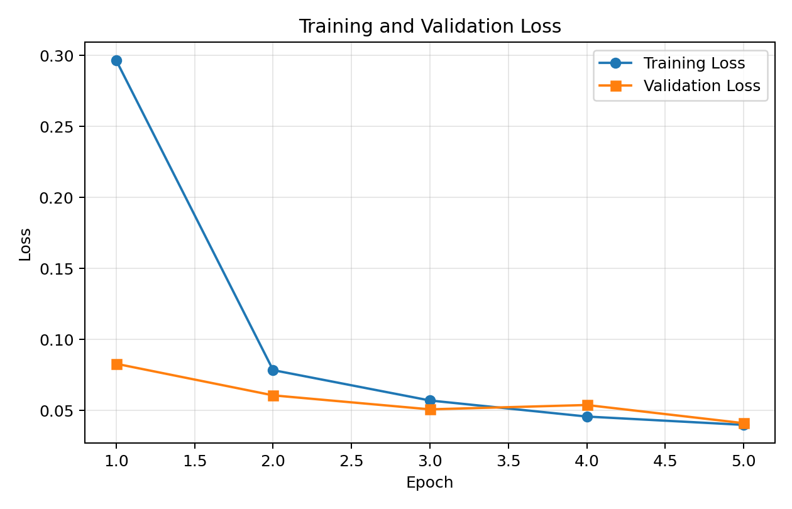
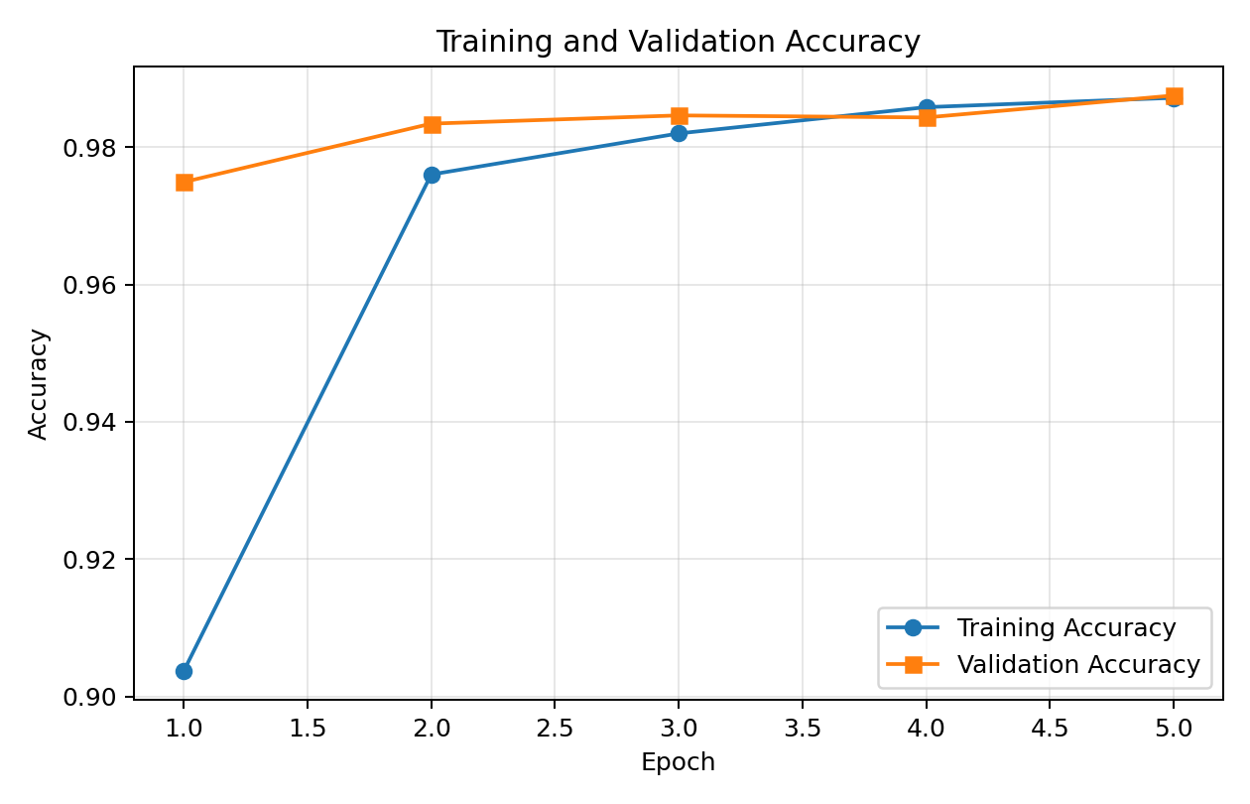

六、测试集结果与预测示例
最终最佳模型为 SGD，测试集 loss 为 0.0296，测试集 accuracy 为 99.06%。
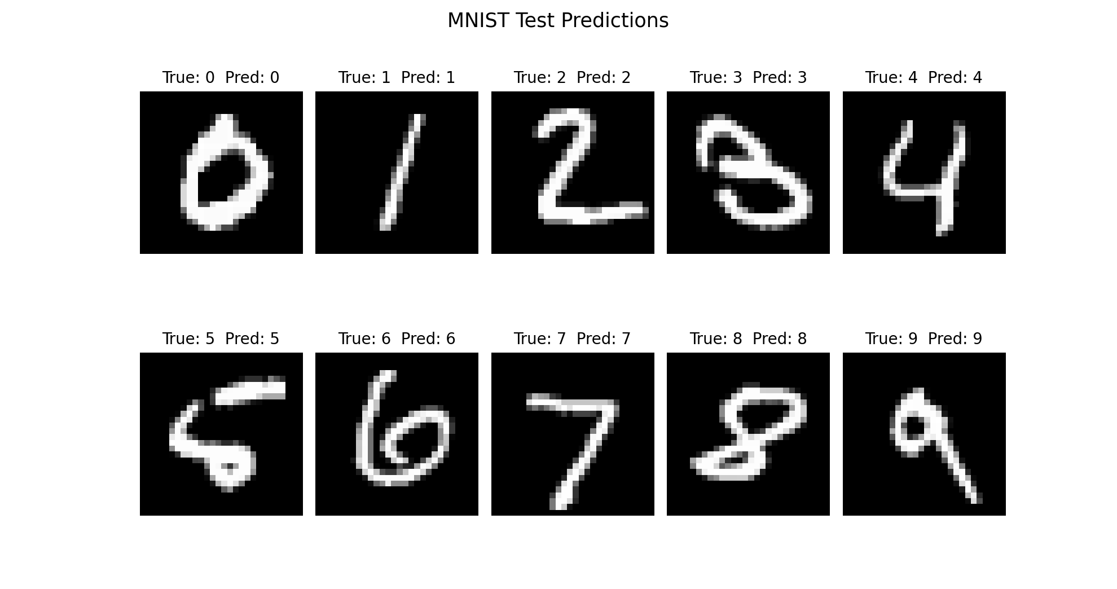

七、优化器比较
Optimizer | Learning Rate | Test Loss | Test Accuracy
SGD | 0.01 | 0.0296 | 99.06%
Adam | 0.001 | 0.0384 | 98.77%
从实验结果看，Adam 通常在前几个 epoch 中收敛更快，验证准确率提升更明显；SGD 加入 momentum 后也能稳定训练，但在相同 epoch 数下可能需要更长训练时间才能达到接近的效果。

八、结果分析与总结
1. 训练 loss 从 0.2965 下降到 0.0398，说明模型逐渐学习到了手写数字图像中的有效特征。
2. 验证 accuracy 从 97.49% 提升到 98.75%，说明模型泛化能力随训练逐步改善。
3. 最后一个 epoch 中训练准确率与验证准确率差距约为 -0.03 个百分点。如果差距明显，通常可能由训练轮数过多、模型容量较大或数据增强不足导致；本实验中差距较小，过拟合不明显。
4. MNIST 中形状相近的数字更容易混淆，例如 4 和 9、3 和 5、7 和 9。这些类别在书写风格变化较大时局部笔画非常相似。
5. CIFAR-10 通常比 MNIST 更难，因为 CIFAR-10 是彩色自然图像，背景复杂、类内差异大、目标姿态和纹理变化更多；MNIST 是居中的灰度数字，视觉结构更简单。
6. 本次优化器比较中，SGD 的测试准确率更高。整体来看，CNN 能够很好地完成 MNIST 分类任务，卷积层负责提取局部笔画特征，池化层降低空间尺寸，全连接层完成最终类别判断。

